강의개요

Machine Learning for Structural Bioinformatics and Drug Design

신약개발에 소요되는 시간과 비용이 급속도로 증대됨에도 불구하고 신약 개발의 성공 사례는 그에 반해 날로 감소하고 있다. 이를 극복하기 위한 노력의 일환으로 다양한 종류의 생물정보 및 화학정보를 활용하여 신약개발의 효율을 획기적으로 증대 시키려는 노력들이 계속되고 있으며 그 중요성은 계속 증대되고 있다. 관련된 연구 분야로는 새로운 질병 타겟 발굴, 기존 약물의 신규 타겟 발굴, 약물의 재활용, 컴퓨터를 이용한 약물 설계 등이 있다. 이 강의에서는 다양한 생물정보 및 화학정보를 이용한 신약 개발 연구에 필요한 구조생물정보학 (Structural bioinformatics) 및 화학정보학 (Cheminformatics) 분야의 여러 방법들에 대해서 공부한다. 첫 번째로, 다양한 종류의 생체 분자 구조 정보와 화합물 정보에 관한 개요, 단백질과 분자들 사이의 상호작용의 분석 및 예측, machine learning 기법을 활용한 신약개발 연구 방법론, docking, QSAR 등의 분자 모델링 기법에 대해 공부한다. 또한, 최근 그 중요성이 대두되고 있는 Deep learning 기법이 어떻게 이 분야에 활용되고 있는지에 대해 논의한다.
강의는 다음의 내용을 포함한다:
- Introduction to structural bioinformatics and cheminformatics
- Machine learning algorithms for drug design and development
- Deep learning approach for drug design and development
- Protein-ligand docking
- QSAR modeling

*참고강의교재:
*교육생준비물: 노트북
*조교: 이 경열

Korean Society of Bioinformatics
BIML 2019

시 간 | 발 표 내 용 | 연 자
09:00-09:10 | 등 록
09:10-09:30 | 개 회 사
09:30-10:20 | - Introduction to Structural bioinformatics and Cheminformatics  - Topics:  - drug-target interaction prediction  - computational drug design  - drug repositioning | 김동섭
10:20-10:30 | 휴식 및 질의응답
10:30-11:30 | - Machine learning algorithms in structural bioinformatics and cheminformatics  - Protein-ligand docking  - QSAR modeling  - Network approach  - Deep learning approach | 김동섭
11:30-12:30 | - Methods and Tools  - Chemical databases  - Docking  - QSAR | 김동섭
12:30–13:30 | 점 심
13:30-14:20 | - Ligand Databases 활용 실습  - PubChem  - ChEMBL  - DrugBank | 이경열
14:20-14:30 | 휴식 및 질의응답
14:30-14:20 | - Molecular Descriptors 계산 실습  - Chemical fingerprints for calculating similarity  - Structure Clustering  - Molecular descriptors for QSAR | 이경열
14:20-14:30 | 휴식 및 질의응답
14:30-16:00 | - Protein-ligand docking 실습  - Autodock vina with PyRx  - PyMol | 이경열
16:00-16:10 | 휴식 및 질의응답
16:10-17:40 | - QSAR modeling 실습 | 이경열

Curriculum Vitae

Speaker Name: Dongsup Kim, Ph.D.
▶Personal Info
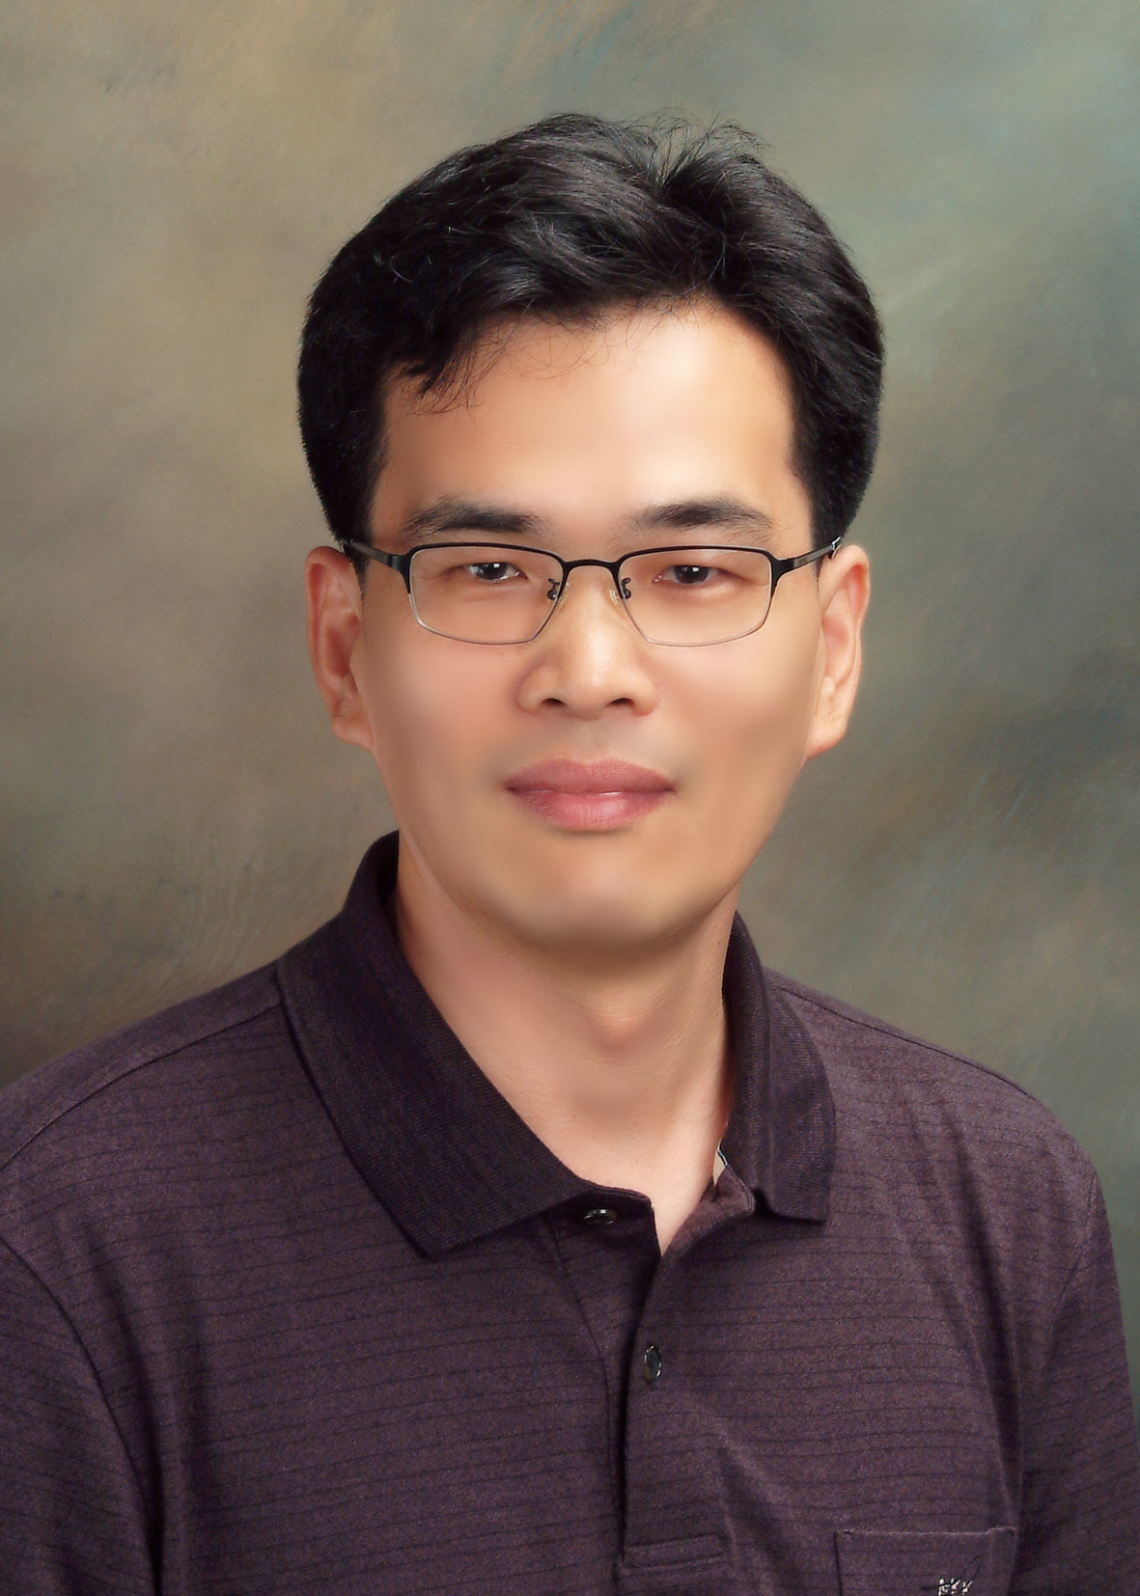
Name Dongsup Kim
Title Professor
Affiliation KAIST
▶Contact Information
Address Department of Bio and Brain Engineering, KAIST, Daejeon
Email kds@kaist.ac.kr
Phone Number 042-350-4317

Research interest: Structural bioinformatics and computational drug development

Educational Experience
1989 B.S., Seoul National University
1991 M.S., Seoul National University
1998 Ph.D., Brown University, USA
Professional Experience
1998-2000 Post-doc research fellow, University of Pennsylvania
2001-2002 Post-doc research fellow, Oak Ridge National Lab
2003- Professor, Department of Bio and Brain Engineering, KAIST
Selected Publications (5 maximum)
1. Hong S, Kim D, "Computational characterization of chromatin domain boundary-associated genomic elements", Nucleic Acids Res. 2017 Oct 13;45(18):10403-10414.
2. Lee A, Lee K, Kim D, "Using reverse docking for target identification and its applications for drug discovery", Expert Opin Drug Discov. 2016 Jun 1:1-9.
3. Hong S, Kim D, "Library of binding protein scaffolds (LibBP): a computational platform for selection of binding protein scaffolds", Bioinformatics. 2016 Jun 1;32(11):1709-15.
4. Jung I, Kim SK, Kim M, Han YM, Kim YS, Kim D*, Lee D*, "H2B monoubiquitylation is a 5'-enriched active transcription mark and correlates with exon-intron structure in human cells", Genome Res. 2012 Jun;22(6):1026-35.
5. Lee SC, Park K, Han J, Lee JJ, Kim HJ, Hong S, Heu W, Kim YJ, Ha JS, Lee SG, Cheong HK, Jeon YH, Kim D*, Kim HS*, "Design of a binding scaffold based on variable lymphocyte receptors of jawless vertebrates by module engineering", PNAS. 2012 Feb 28;109(9):3299-304.

